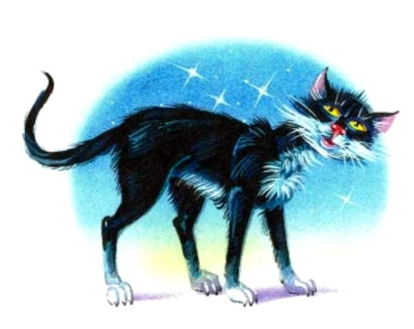– Ночью, – заявила одна Старая Пословица, – все кошки серы!– А я черная! – возразила черная кошка, которая как раз в этот момент перебегала дорогу.– Не может быть! – рассердилась Старая Пословица. – Старые Пословицы никогда не ошибаются!– А я все равно черная! – ответила кошка.От удивления и огорчения Старая Пословица тотчас же свалилась с крыши и сломала ногу.А другая Старая Пословица отправилась однажды на футбол. Там она стала болеть за одного игрока и решила помочь ему. Она шепнула ему на ухо:– И один в поле воин!Футболист попробовал играть мячом в одиночку. Но смотреть на это зрелище было так тоскливо, что можно было умереть от скуки. К тому же футболисту, игравшему в одиночку, некого было побеждать, и он вскоре вернулся в свою команду. С досады Старая Пословица заболела, и ей пришлось удалить гланды.Встретились как-то три Старые Пословицы и, едва открыв рот, сразу же заспорили.– Начало – половина дела! – заявила первая.– Ничего подобного! Всем известно, что в любом деле лучше всего золотая середина! – возразила вторая.– Глубочайшее заблуждение! – воскликнула третья. – Конец – всему делу венец!Тут они вцепились друг другу в волосы, да так до сих пор и дерутся.Есть еще одна история про Старую Пословицу, которой захотелось отведать груш. Она уселась под грушевым деревом и стала ждать. «Спелая груша сама с ветки падает!» – подумала она. Но груша упала с дерева только тогда, когда насквозь прогнила. Она шлепнулась прямо на макушку Старой Пословицы, и та с горя тотчас же ушла на пенсию.
